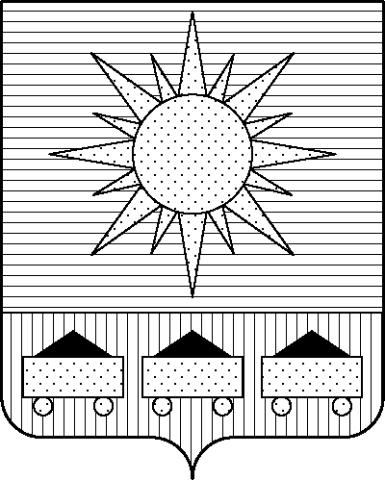

ПРИМОРСКИЙ КРАЙ

ДУМА АРТЕМОВСКОГО ГОРОДСКОГО ОКРУГА

ПРОЕКТ РЕШЕНИЯ

… … … … № … … …

О признании утратившими силу некоторых
решений Думы Артемовского городского округа

В соответствии с федеральными законами от 06.10.2003 № 131-ФЗ «Об общих принципах организации местного самоуправления в Российской Федерации», от 20.03.2025 № 33-ФЗ «Об общих принципах организации местного самоуправления в единой системе публичной власти», руководствуясь Уставом Артемовского городского округа Приморского края, Дума Артемовского городского округа

РЕШИЛА:

1. Признать утратившими силу следующие решения Думы Артемовского городского округа:
1.1. от 25.10.2018 № 169 «Об аппарате Думы Артемовского городского округа»;
1.2. от 28.03.2019 № 235 «О внесении изменений в решение Думы Артемовского городского округа от 25.10.2018 № 169 «Об аппарате Думы Артемовского городского округа»;
1.3. от 23.09.2022 № 17 «О внесении изменений в решение Думы Артемовского городского округа от 25.10.2018 № 169 «Об аппарате Думы Артемовского городского округа» (в ред. решения Думы Артемовского городского округа от 28.03.2019 № 235);
1.4. от 23.11.2023 № 221 «О внесении изменений в решение Думы Артемовского городского округа от 25.10.2018 № 169 «Об аппарате Думы Артемовского городского округа» (в ред. решения Думы Артемовского городского округа от 23.09.2022 № 17).
2. Настоящее решение вступает в силу со дня его опубликования в газете «Выбор».
3. Контроль за исполнением настоящего решения возложить на постоянную комиссию Думы Артемовского городского округа по вопросам законности и защиты прав граждан (Наврось В.И.).

Глава Артемовского городского округа В.В. Квон

